**Sarime-Oblig3**

#Oppgave 1

Hastigheten for nedlasting er: 17.42 Mbps

Hastigheten for opplasting er: 0.90 Mbps

datamengde (i megabit) / hastighet (i Mbps) = tid for å fullføre (i sekunder)

3Mb / 0.90Mbps = 3.3 sekunder tar det å laste opp filen.

#Oppgave 2

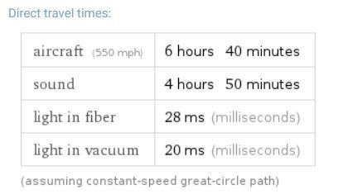

Direkte reise tiden

Fra Oslo til New York

light in fiber 28 ms.

RTT til [www.metopera.org](http://www.metopera.org)

Ping statistics for 69.18.205.90:

--- www.metopera.org ping statistics ---

17 packets transmitted, 17 packets received, 0.0% packet loss

round-trip min/avg/max/stddev = 142.296/143.867/147.735/1.575 ms

Hvordan er korrespondansen mellom den målte tiden og den teoretiske overføringstiden for lys i fiber?

Den målte RTT tiden er 143.867 ms og den teoriske overføringstiden for lys over fiber er 28 ms. For måle RTT man sender en data til steden/siden og tar svar fra siden det betyr at dataen reiser to timer i samme veien (tur retur), går på serveren og kommer tilbake til klienten. Vi må gange med to lys i fiber hastigheten for dataen.

Det er 28ms x 2 = 56ms.

56 ms. er bare dataen reise tiden som reiser med lys over fiber.

Vi har målte RTT (average) = 143.867 ms.

RTT(avg.) – overføringstiden for lys over fiber (tur retur) = Forsinkelsen

143.867 ms. – 56ms. = 87.867ms. Den er veldig stor forsinkelsen.

Forsinkelsen skjer pga. distance (vi har allerede målet), transmission medium, number of network, hops, traffic levels, server response time.

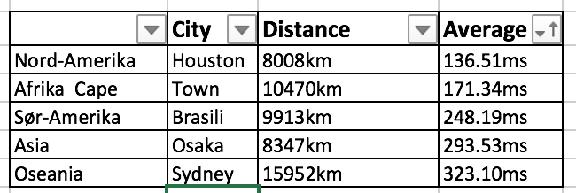

Her ser vi at Oseania har den høyeste pingtiden og har høyeste distansen. Når distansen øker pingtiden øker.

#Oppgave 3

Websider og bufring i internett

Laveste pingtiden som sending beskjed var 136.51ms som er:

5(objekter) * 4 * 136.51 = 2730.2 ms. det tar for å sende beskjedene frem og tilbake.

Pakke størrelsen konventers fra Byte til Mb: 7500/ 1 000 000 = 0.0075Mb for en pakke.

For 5 pakkene blir: 5 * 0.0075 = 0.0375Mb.

Nedlastingstiden blir: 0.0375 / 133.56 = 0.00027s = 0.27ms.

Totalt av sammen blir det: 2730.2 + 0.27 = 2730.47 ms.

Høyeste pingtiden som var 323.10 ms ville det ta: 5 * 4 * 323.10 + 0.27 = 6462.27ms

**La oss så anta at du fant en måte å redusere antall RTT nødvendig for å laste ned hvert objekt fra 4 til 3. Hvor mye tid ville du spare i hvert av de to tilfellene?**

vi hadde spart som laveste pingtiden: 5*136.51 = 682.55 ms

høyeste: 5 * 323.10 = 1615.5 ms

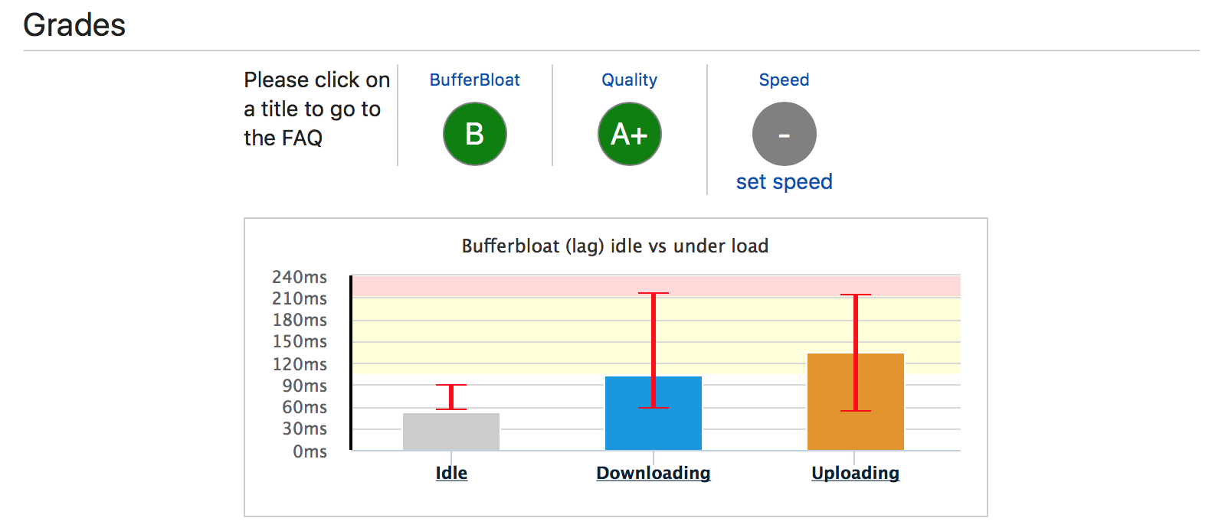

**Hvor lang tid ville det ta å laste ned hjemmesiden (5 objekter, 5 pakker pr. objekt, 4 RTT) med den høyeste RTTen når du i tillegg får denne forsinkelsen?**

**Nedlasting på figuren er: 103ms.**

Med den høyeste RTTen: 6462.27ms + 103ms. = 6565.27ms.



Det tar 455 ms. å fullføre laste ned www.uio.no fra Stockholm. Totale datamengden er 706.1kb. Dataene ble fordelt i 35 forskjellige objekter på forskjellige størrelser.



Det tar 3.7s. å fullføre laste ned www.uio.no fra Stockholm. Totale datamengden er 706.6 kb. Dataene ble fordelt i 37 forskjellige objekter på forskjellige størrelser.



Det tar 7.83 s. å fullføre laste ned www.uio.no fra Stockholm. Totale datamengden er 706.6kb. Dataene ble fordelt i 37 forskjellige objekter på forskjellige størrelser.

Her kan vi forklare på forsinkelsen skjer det meste pga. ulike distanser fra uio.no serveren. Når distansen øker på samme tid nedlasting tider øker.